

**基于BT检测儿童安全座椅状态功能**

**Product Requirements Document (PRD)**

***V0.1***

**Document Status:** Draft

**Document Type:** Product Requirements Document (PRD)

**Classification:** Confidential

**Department:** PD EESE

**Author: Amy Xu**

**Project:**

更改记录

|  |  |  |  |  |  |
| --- | --- | --- | --- | --- | --- |
| Version | Status | Description | Modifier | Reviewer | Date |
| 0.1 | Draft | 基于BT检测儿童座椅安全功能 | Xu Amy |  | 2019-5-20 |
|  |  |  |  |  |  |
|  |  |  |  |  |  |

目录

1 文档说明 3

1.1 用户 3

1.2 Vehicle 3

2 功能架构 3

3 详细功能描述 4

3.1 蓝牙版本 4

3.2 蓝牙profile 4

3.2 基本要求 4

4 Use Cases 4

5 附录：监管要求 5

# 文档说明

## 用户

本文档描述基于BT检测儿童安全座椅状态的功能，该功能通过蓝牙与儿童安全座椅(Child Restraint Systems, CRS)进行通信，并显示儿童安全座椅的状态，如是否有系安全带，儿童得体温等相关功能。本PRD内容为draft，目的在于框定功能范围和工作量，具体实施细节可能发生变化

## Vehicle

本文档只说明了低功耗蓝牙协议栈的需求，不包含经典蓝牙协议栈需求，蓝牙电话，蓝牙音乐，以及非儿童座椅设备的连接需求在Ford 的相关SPSS 中详细描述，本功能基于双模蓝牙芯片，支持通过蓝牙的低功耗蓝牙协议栈连接儿童座椅设备，并进行相关交互功能，蓝牙协议栈需要在不影响蓝牙电话，蓝牙音乐使用情况下。

# 功能架构

基于BT实现检测儿童座椅安全功能。如下图，主要通过蓝牙的低功耗协议栈实现IVI和儿童智能座椅的连接，以实现IVI 和儿童座椅的交互功能，如检测儿童座椅的是否有系安全带。

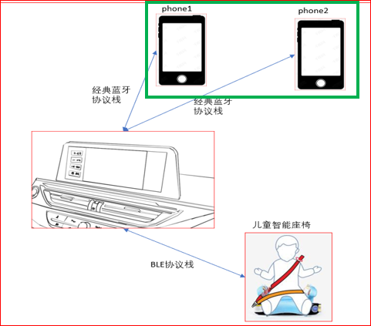

# 详细功能描述

## 蓝牙版本

Bluetooth core V4.2

## 蓝牙profiles

* ATT
* GATT
* 应用层交互协议（需要和儿童座椅厂商确认）

## 基本要求

1. 方案基于BLE (Bluetooth Low Energy) 4.2, 向下兼容4.0。
2. 该功能需要支持通过BLE与儿童安全座椅配对，PIN码验证，自动重连。
3. 该功能需要支持与儿童安全座椅厂商后台服务器通信，通过儿安全童座椅MAC地址，获取以及验证儿童安全座椅序列号。
4. BLE应用层协议将由儿童安全座椅供应商提供。
5. 应支持以下功能：

a) 儿童安全座椅状态查询

通过车辆设置页面，进入“儿童安全座椅状态查询”页面，在此页面中显示儿童安全座椅的状态。

状态定义为：

儿童安全座椅是否有座人：是/否

儿童安全座椅ISO Fix锁止状态：锁止/未锁止

儿童安全座椅上儿童的体温状态

b) 儿童安全座椅状态弹窗

在儿童安全座椅出现异常或者状态改变时，IVI弹出Warning Message和相应的状态图标。

例1：儿童安全座椅状态从Seated变为Un-seated。

例2：儿童安全座椅ISO Fix锁止状态从“锁止”变为“未锁止”。

例3：显示儿童安全座椅上儿童的体温。

1. 整个功能需要支持Diagnostic Config打开和关闭。
2. 整个功能需要支持车辆设置项，进行打开和关闭。

# Use Cases

|  |  |
| --- | --- |
| Use Case ID |  |
| Use Case | IVI连接儿童座椅设备 |
| Pre-Conditions | 1.IVI正常工作模式 |
| Scenario  Description | 1.儿童智能座椅蓝牙正常打开且处于可被发现状态 |
| Post Conditions | 1. 首次连接，用户通过搜索附近设备，搜索到儿童座椅的蓝牙设备名称名称 2. 点击连接 3. 确认连接成功，设备添加至蓝牙配对列表，以便下次直接自动连接 4. IVI显示正确界面以及提示用户连接成功 |

|  |  |
| --- | --- |
| Use Case ID |  |
| Use Case | 儿童座椅未系安全带 |
| Pre-Conditions | 1.IVI正常工作模式 |
| Scenario  Description | 1. IVI 已经和儿童座椅成功连接 |
| Post Conditions | 1. 当车主准备开车时 2. 提示车主儿童座椅未系安全带 |

# 附录：监管要求

《C-NCAP管理规则(2021年版)》

《附录A 碰撞试验、儿童保护静态评价及鞭打试验方法》征求意见稿， A.7.3.4 通讯功能。

<http://www.c-ncap.org/cncap/content/c263bfc410f941feac6f21eb21c2e5fa>

A.7.3.4 通讯功能

车辆配备与CRS 进行通讯的相关功能，且满足以下条件：

a）功能范围为“安全相关”，但不限定具体的功能；

b）车辆与CRS 实现信息交互，但不限定通讯形式，例如可使用线束或蓝牙等技术；

c）车辆手册上需要有该功能的详细描述，试验室按照说明操作进行功能性检查，能实现预期功

能。进行功能检查时，需由企业提供能够应用该功能的CRS。